Documentación del proyecto



**Integrantes:**

Castañeda Ibarra Alejandro Elías

Hernández Villar Candy

Jiménez Hernández David de Jesús

Meraz Lara Jesús

Pérez Aquino Jose Enrique

Víctor Alfonso Rigel

**Docente:**

Ing. Carlos Alberto Tun Culebro

**Equipo 4, 6°ATM**

**Introducción**

La siguiente documentación corresponde al respaldo y seguimiento del proyecto de domotización del taller de mecatrónica ll realizado por el equipo 4 del salón ATM del sexto semestre, con este proyecto nace al buscar mejorar la calidad en la estadía dentro de la especialidad, facilitando el control del sistema eléctrico, con todo lo que esto implica, y los accesos al taller, esto con el fin de facilitar la dinámica de las clases y evitar inconvenientes que se puedan suscitar en torno al manejo del equipo y el material que se encuentre en su interior.

**Planteamiento del problema**

Debido a la reciente aparición del taller de mecatrónica, este no cuenta con el mismo nivel de atención y cantidad de personal que las demás zonas de la institución, dificultando la gestión de la misma, implicando que en diversas ocasiones se tengan problemas con la organización de la constancia eléctrica.

También se han ocasionado problemáticas derivadas del poco control y registro de los movimientos que se hacen dentro del aula. A pesar de que se tiene un sistema de registro, el cual está compuesto por una bitácora en formato de libreta en el que se anotan horas de entrada y salida, así como observaciones, sin embargo, los maestros con frecuencia no anotan la información correspondiente y esta, no está sustentada con la evidencia necesaria, por esto es un sistema poco eficaz y que falla en su objetivo a menudo.

Esto ha ocurrido desde la apertura de la especialidad de mecatrónica, ocasionando pérdidas en el inventario del taller, así como de pertenencias personales de los usuarios que utilizan el mismo.

**Justificación**

La domotización del taller se llevará a cabo para mejorar el manejo y la seguridad de las instalaciones. Se implementará para conseguir un registro más seguro y confiable de los docentes que ingresen y utilicen las aulas. Así mismo se gana una usabilidad más cómoda del aula y de su infraestructura.5

El proyecto es útil porque disminuirá las discusiones y discrepancias entre los docentes, así como alumnos, por conocer quien ha estado dentro de las zonas de trabajo.

También la importancia de la domótica recae en el ahorro de energía eléctrica y del tiempo que requiere el docente para empezar la clase. Debido a que en repetidas ocasiones se pierde tiempo de clase en la búsqueda del control remoto para el encendido del aire acondicionado. Luego, este se mantiene encendido cuando no hay personas en el aula, por lo que se consume corriente eléctrica de manera innecesaria.

**Hipótesis**

Si se implementa el proyecto, se obtendrá una mejor seguridad en el acceso a las aulas, así como se conseguirá un control absoluto de los movimientos dentro del salón de clases. Después, se disminuirán los conflictos por falta de control sobre las horas de entradas de los docentes.

Actualmente se tiene un control nulo de las luces por lo que la domotización proporcionará un mejor control de estas; esto reduce el consumo innecesario de energía eléctrica y a su vez disminuye el monto a pagar por la energía eléctrica que consume la institución.

Al domotizar el salón de clases se reducirá el tiempo que requiere el docente para iniciar la clase, por lo que habría más tiempo para explicar los temas. También incrementará el interés de los alumnos por crear proyectos ambiciosos que involucren a la mecatrónica.

**Objetivo General.**

Implementar un sistema domótico a través de la investigación e implementación de sistemas mecatrónicos para mejorar la estancia dentro del taller de mecatrónica, para los estudiantes y docentes en el Centro de Bachillerato Tecnológico Industrial y de Servicios no. 85.

**Objetivos específicos**

* Mejorar el manejo de las luces de las instalaciones del taller de

mecatrónica ll

* Facilitar el control del aire acondicionado en el taller de mecatrónica ll.

* Reducir el consumo innecesario de energía eléctrica.
* Reducir el gasto económico que se tiene por el consumo de la luz.
* Llevar un registro preciso de las entradas y salidas del salón
* Dar una demostración de las capacidades de la mecatrónica

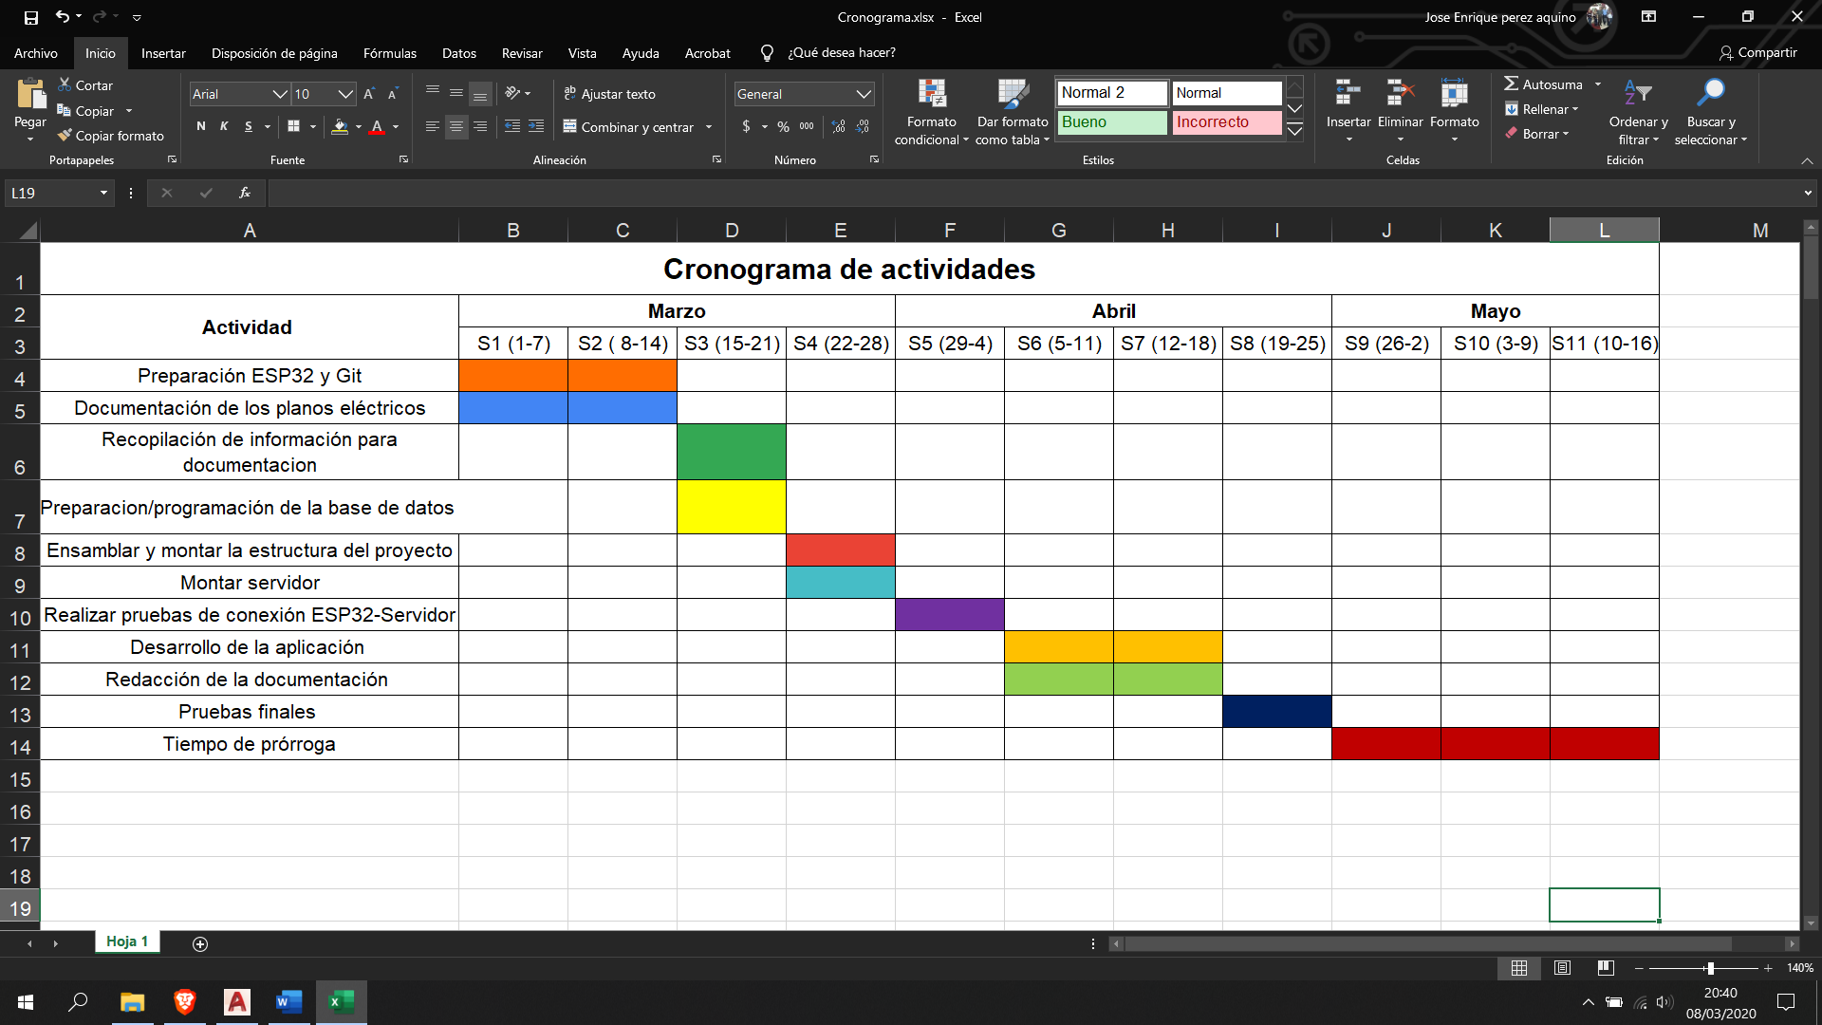**Cronograma**

**Preparación ESP32 y Git:** Se llevará a cabo la investigación para conocer el funcionamiento del ESP32 y de Git

**Documentación de los planos eléctricos:** Se elaborarán los planos del salón de mecatrónica 2 para saber cómo está la instalación eléctrica y los planos de la instalación con todo lo recursos para automatizarlo.

**Recopilación de información para documentación:** Se buscará información para complementar la documentación, así como se anexarán las evidencias a la misma.

**Preparación/programación de la base de datos:** Se investigará sobre las bases de datos para llevar a cabo la misma dentro del servidor.

**Ensamblar y montar la estructura del proyecto:** Se realizará la modificación de los cambios en la estructura del taller para que se adapte a los requisitos necesarios para llevar acabo el proyecto.

**Montar servidor:** Se montará el servidor el cual alojara y controlará todos los datos que se manejen dentro del sistema.

**Realizar pruebas de conexión ESP32-Servidor**: Se llevarán a cabo las pruebas de campo para verificar que el sistema cumple con los requisitos.

**Desarrollo de la aplicación:** Se desarrollará la aplicación por la cual se controlará el sistema.

**Redacción de la documentación:** Se continuará con la documentación para anexar las evidencias necesarias y la información correspondiente.

**Pruebas finales:** Se harán las pruebas finales para simular el funcionamiento, buscando posibles errores o problemas.

**Tiempo de prorroga:** Se encuentra para utilizarlo en caso de que suceda algún imprevisto durante la elaboración del proyecto.

**Plano del prototipo**

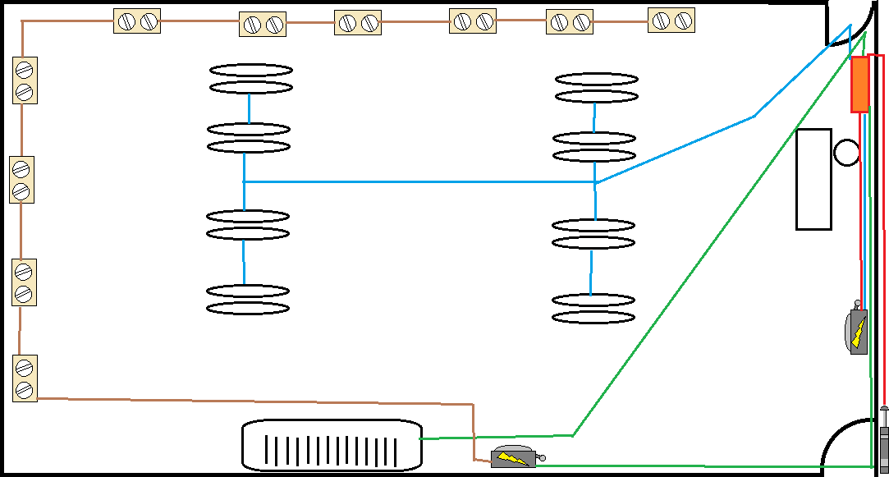

………………………………………………………………………………………………….……………..**Contactos o enchufes**

 …………………………………………………………………………………..……….**Aire acondicionado**

 …………………………………………………………………………………………………..…**Interruptores de energía**

 ………………………………………………………………………………………….………….……..**Focos o lámparas**

 ………………………………………………………………………………………………………..………..……….**Cerradura**

 …………………………………………………………………………………………………..…………….**Centro de control**

**Circuito eléctrico contactos**

**Circuito eléctrico aire acondicionado**

**Circuito eléctrico iluminación**

**Circuito eléctrico cerradura**

**Lista de competencias**

El proyecto se desarrolla en un ámbito ambiental, al apoyar en la reducción del consumo de energía eléctrica y aumentando el control en su uso académico, pues la simple presencia de un sistema mecatrónico dentro de la misma aula genera un impulso positivo por los proyectos ambiciosos en las nuevas generaciones.

En un ámbito social, ya que parte del proyecto puede ser de apoyo al resolver problemáticas de organización que podrían resultar en malentendidos.

Resolviendo problemáticas de dichos ámbitos nuestro proyecto desarrolla las competencias profesionales:

* Realiza circuitos eléctricos y electrónicos midiendo las variables que integran el sistema mecatrónico
* Implementa elementos mecánicos en un sistema mecatrónico
* Programa sistemas mecatrónicos y verifica su funcionamiento
* Mantiene e integra sistemas mecatrónicos

Además de las competencias de productividad y empleabilidad:

* Realizar actividades para el cumplimiento de objetivos y metas
* Verificar el cumplimiento de los parámetros de calidad exigido
* Trabajar hasta alcanzar las metas o retos propuestos
* Diseñar y utilizar indicadores para medir y comprobar los resultados obtenidos
* Buscar y analizar información útil para la solución de problemas de área
* Registrar y revisar información para asegurar que sea correcta
* Definir sistemas y esquemas de trabajo